ĐĂNG KÝ HOÃN XÉT TỐT NGHIỆP
Bước 1: Sinh viên đăng nhập vào cổng đăng ký tín chỉ tại địa chỉ dangkytinchi.hvtc.edu.vn, sẽ xuất hiện màn hình như Hình 1 (màn hình chính)
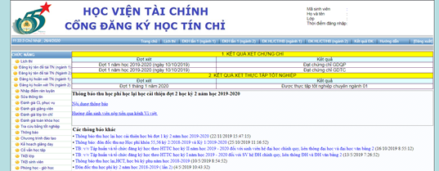
Hình 1: Màn hình chính
Bước 2: Chọn menu “Đăng ký hoãn xét TN (ngành 1)” hoặc “Đăng ký hoãn xét TN (ngành 2)” như trong hình 2, sẽ xuất hiện màn hình như trong Hình 3 để đăng ký hoãn xét tốt nghiệp ngành 1 hoặc ngành 2
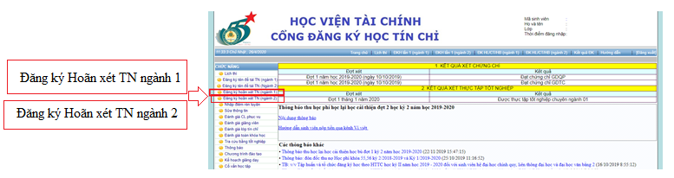
Hình 2: Chọn Menu
“Đăng ký hoãn xét TN (ngành 1)” hoặc “Đăng ký hoãn xét TN (ngành 2)”
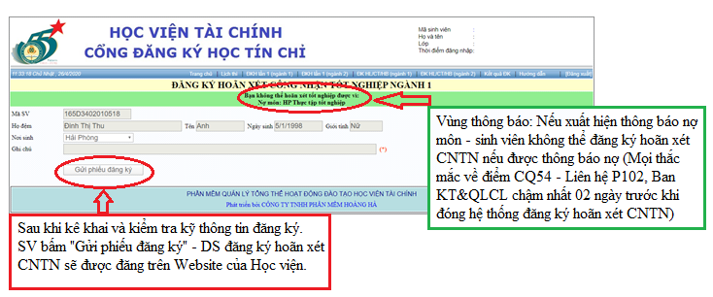
Hình 3: Màn hình đăng ký hoãn xét công nhận tốt nghiệp
Trong màn hình “đăng ký hoãn xét công nhận tốt nghiệp”, nếu hệ thống không có thông báo nợ môn (vùng màu xanh) thì bạn nhập ghi chú sau đó chọn nút “Gửi phiếu đăng ký” để đăng ký hoãn xét công nhận tốt nghiệp “ngành 1” hoặc “ngành 2”.

